МИНИСТЕРСТВО НАУКИ, ВЫСШЕГО ОБРАЗОВАНИЯ И ИННОВАЦИЙ
КЫРГЫЗСКОЙ РЕСПУБЛИКИ
КЫРГЫЗСКИЙ ГОСУДАРСТВЕННЫЙ ТЕХНИЧЕСКИЙ УНИВЕРСИТЕТ
им. И. Раззакова
ИНСТИТУТ ИНФОРМАЦИОННЫХ ТЕХНОЛОГИЙ
Кафедра «Обеспечение безопасности информационных систем»
ЛАБОРАТОРНАЯ РАБОТА № 3
по дисциплине «Структуры данных и алгоритмы»
Тема: «Итеративные и рекурсивные алгоритмы. Анализ сложности алгоритмов»
Выполнил: студент группы БИС-1-26
Памиров К. А.
Проверила: ст. преподаватель
Сарыпбекова Ж. Р.
Бишкек 2026
1. Цель работы
Изучить методы оценки временной и пространственной сложности алгоритмов, освоить понятия количества элементарных операций и асимптотической сложности O-нотации, научиться сравнивать итеративные и рекурсивные алгоритмы на практических примерах.
2. Теоретические сведения
Итеративный алгоритм выполняет повторяющиеся действия с помощью циклов for или while.
Рекурсивный алгоритм — алгоритм, в котором функция вызывает саму себя для решения более простой версии задачи. Рекурсивная функция должна иметь базовый случай (условие завершения) и рекурсивный случай.
Временная сложность показывает, как растёт число операций при увеличении размера входных данных; пространственная сложность — сколько дополнительной памяти требуется алгоритму. Основные оценки: O(1) — константная, O(log n) — логарифмическая, O(n) — линейная, O(n²) — квадратичная, O(2ⁿ) — экспоненциальная.
Ряд Тейлора для cos(x). Функция косинуса вычисляется приближённо с помощью ряда:
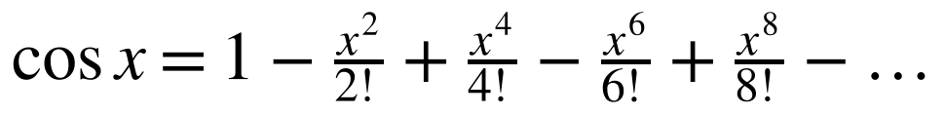
Чтобы не вычислять степени и факториалы заново, следующий член ряда находится через предыдущий по рекуррентной формуле:
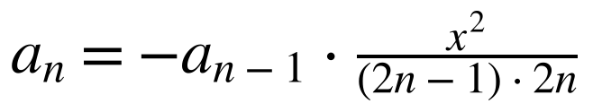
3. Задание 1. Вычисление cos(x) с помощью ряда Тейлора
Постановка задачи: вычислить приближённое значение cos(x) для угла X, заданного в градусах (0 ≤ X ≤ 45), с помощью ряда Тейлора. Вычисления выполняются, пока модуль очередного члена ряда больше заданной точности eps. Вывести угол в градусах и радианах, приближённое и точное значение, абсолютную и относительную ошибку, количество итераций.
Входные и выходные данные:
Входные: x_degrees (float) — угол в градусах; eps (float) — требуемая точность.
Промежуточные: x (float) — угол в радианах; term (float) — текущий член ряда; n (int) — номер члена ряда.
Выходные: total (float) — приближённое значение cos(x); exact_value (float) — значение math.cos(x); absolute_error, relative_error (float) — абсолютная и относительная ошибки; n (int) — количество итераций.
Математическая модель:
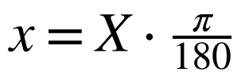
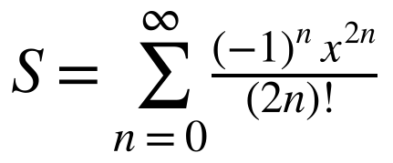
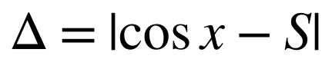
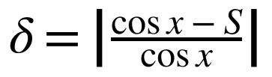
Алгоритм / Псевдокод:
- Ввести x_degrees и eps.
- Если 0 ≤ x_degrees ≤ 45 и eps > 0 не выполняется — вывести сообщение об ошибке и завершить работу.
- Перевести угол в радианы: x = x_degrees · π / 180.
- Присвоить term = 1, total = 1, n = 0.
- Пока |term| > eps: n = n + 1; term = −term · x² / ((2n − 1) · 2n); total = total + term.
- Найти exact = math.cos(x).
- Вычислить абсолютную ошибку |exact − total| и относительную ошибку |(exact − total) / exact|.
- Вывести результаты.
Листинг программы на Python:
import math

def cosine_taylor(x_degrees, eps=1e-8):
x = math.radians(x_degrees)
term = 1.0
total = 1.0
n = 0
while abs(term) > eps:
n += 1
term = -term * x * x / ((2 * n - 1) * (2 * n))
total += term
exact_value = math.cos(x)
absolute_error = abs(exact_value - total)
if exact_value != 0:
relative_error = abs((exact_value - total) / exact_value)
else:
relative_error = 0.0
return x, total, exact_value, absolute_error, relative_error, n

def main():
try:
x_degrees = float(input("Введите угол X в градусах от 0 до 45: "))
eps = float(input("Введите точность eps, например 1e-8: "))
except ValueError:
print("Ошибка: необходимо ввести числовые значения.")
return

if 0 <= x_degrees <= 45 and eps > 0:
result = cosine_taylor(x_degrees, eps)
x, approximate, exact, abs_error, rel_error, iterations = result
print("\nРезультаты вычислений")
print("Угол X:", x_degrees, "градусов")
print("Аргумент x:", x, "рад")
print("Приближённое значение cos(X):", approximate)
print("Точное значение math.cos(X):", exact)
print("Абсолютная ошибка:", abs_error)
print("Относительная ошибка:", rel_error)
print("Количество итераций:", iterations)
else:
print("Ошибка: угол должен быть в диапазоне от 0 до 45,")
print("eps должен быть больше 0.")

if __name__ == "__main__":
main()
Результат работы программы:
Введите угол X в градусах от 0 до 45: 30
Введите точность eps, например 1e-8: 1e-8

Результаты вычислений
Угол X: 30.0 градусов
Аргумент x: 0.5235987755982988 рад
Приближённое значение cos(X): 0.8660254037835535
Точное значение math.cos(X): 0.8660254037844387
Абсолютная ошибка: 8.851808175336373e-13
Относительная ошибка: 1.022118766569077e-12
Количество итераций: 5

Введите угол X в градусах от 0 до 45: 50
Введите точность eps, например 1e-8: 1e-8
Ошибка: угол должен быть в диапазоне от 0 до 45,
eps должен быть больше 0.
Тестовые данные:
Ввод (X, eps) | Приближённое значение | math.cos(x) | Абс. ошибка | Итераций
15, 1e-8 | 0.965925826289485 | 0.9659258262890683 | 4.17e-13 | 4
30, 1e-8 | 0.8660254037835535 | 0.8660254037844387 | 8.85e-13 | 5
45, 1e-10 | 0.7071067811865465 | 0.7071067811865476 | 1.11e-15 | 7
50, 1e-8 | Ошибка: угол вне диапазона | — | — | —

Анализ ошибки:
Во всех тестах абсолютная ошибка меньше заданной точности eps, так как ряд знакочередующийся и ошибка не превышает первого отброшенного члена. При уменьшении eps требуется больше итераций (для X = 30°: eps = 1e-2 — 2 итерации, eps = 1e-6 — 4, eps = 1e-10 — 6). При eps = 1e-10 ошибка около 1e-15 — это предел точности типа float. Относительная ошибка близка к абсолютной, так как cos x для 0–45° лежит в пределах от 0,707 до 1.
Анализ сложности:
Временная сложность O(k), где k — количество членов ряда: каждая итерация выполняет постоянное число операций, а k растёт при уменьшении eps и увеличении угла. Пространственная сложность O(1): используется фиксированный набор переменных (x, term, total, n), члены ряда не сохраняются.
Вывод:
Программа вычисляет cos(x) с заданной точностью; рекуррентная формула позволяет получать каждый следующий член ряда за несколько операций без вычисления степеней и факториалов.
Блок-схема:
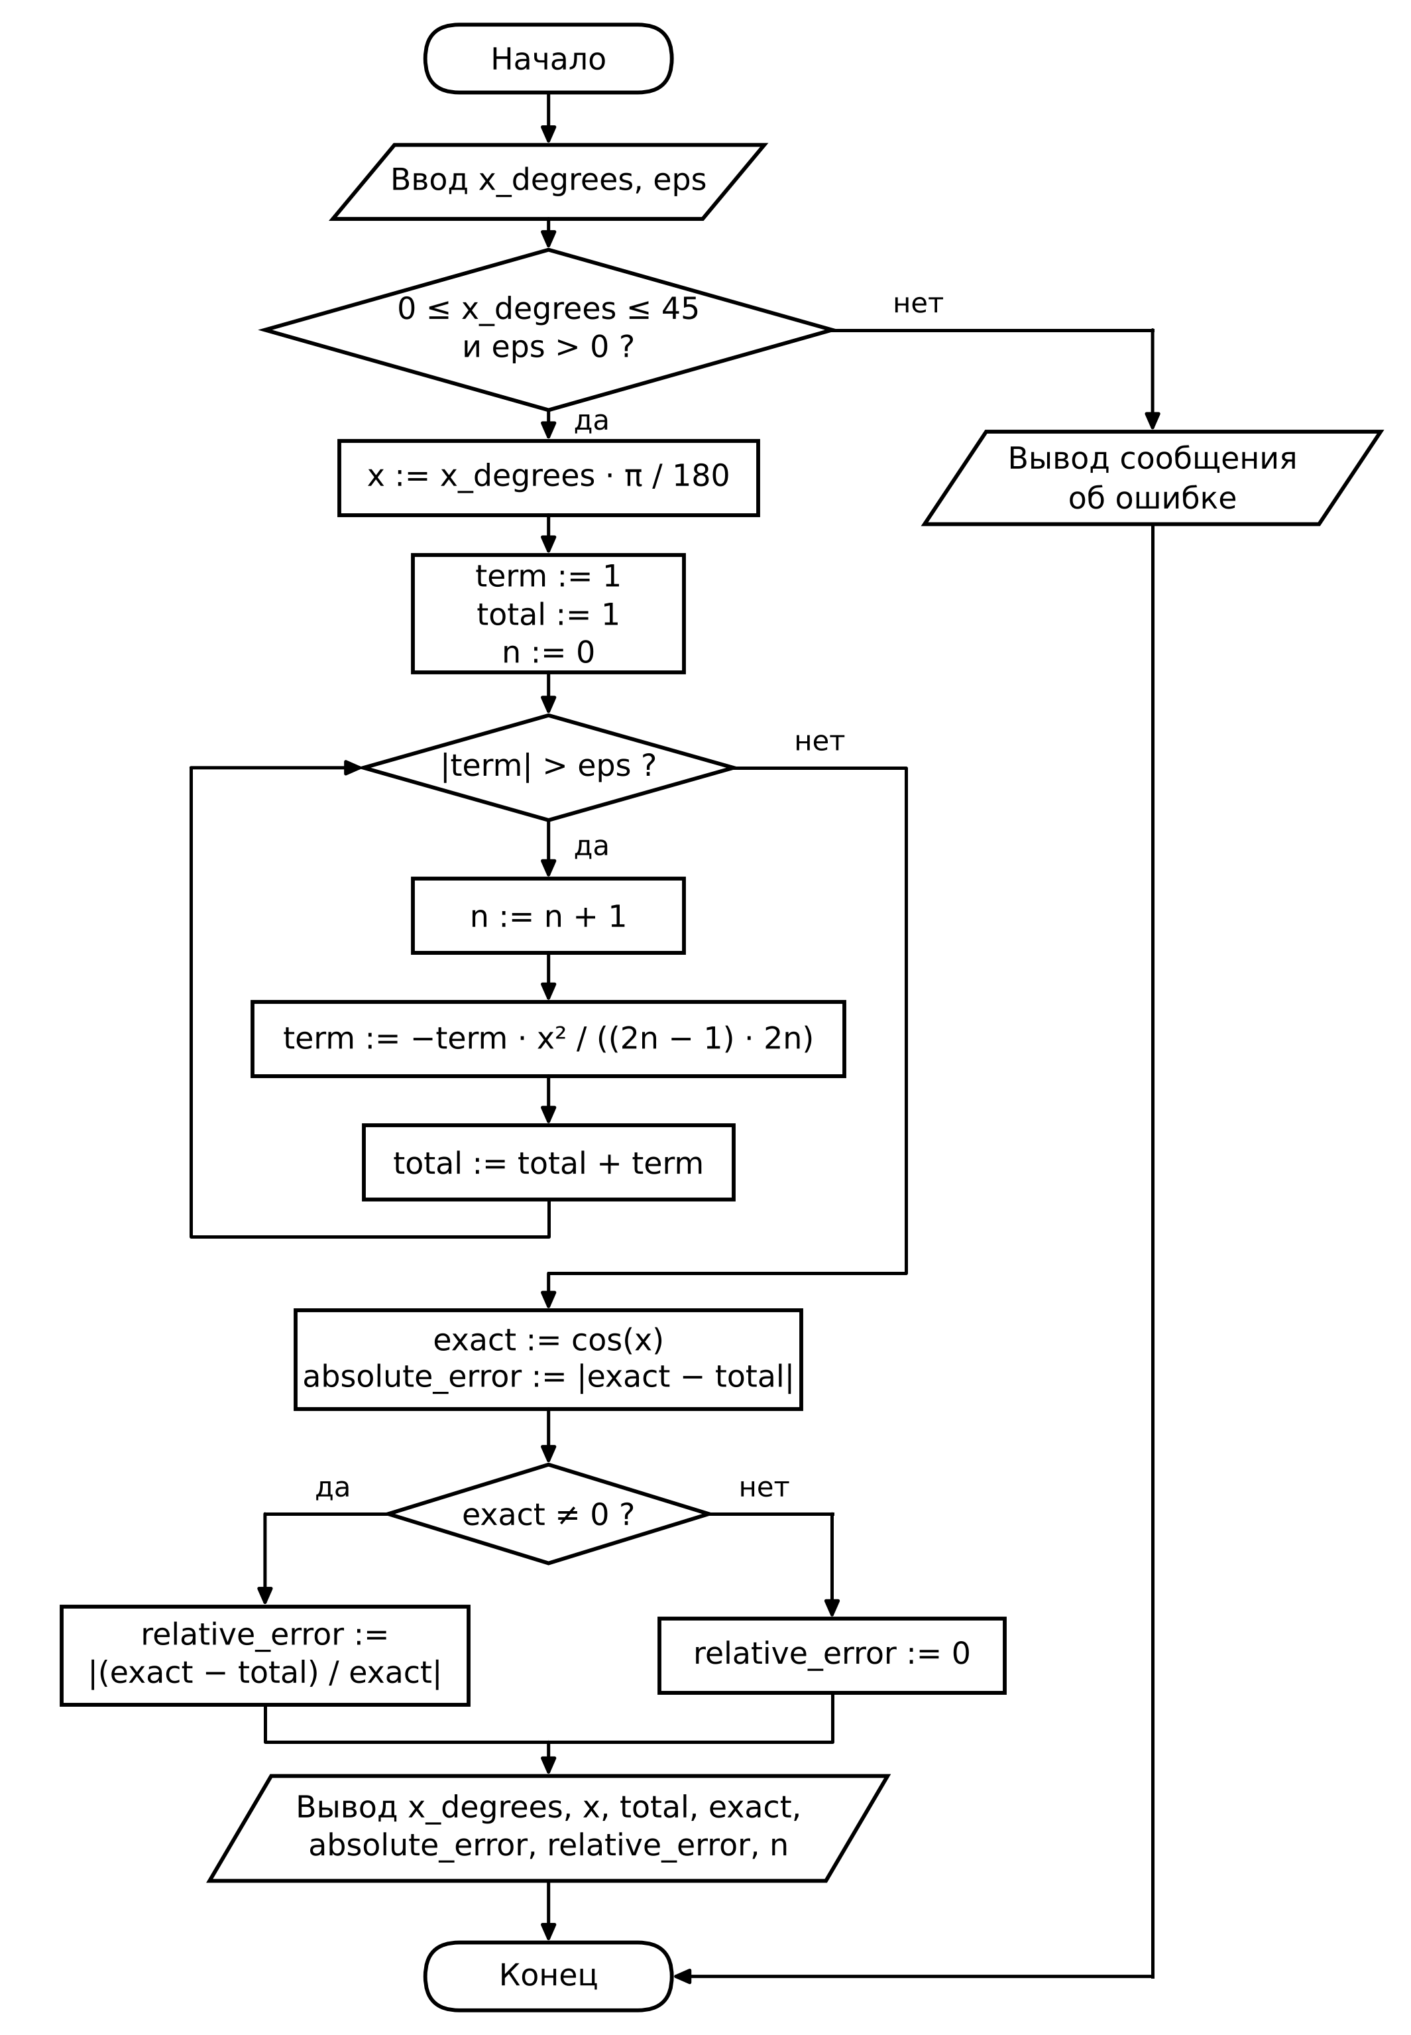
Рисунок 1 – Блок-схема вычисления cos(x) с помощью ряда Тейлора
4. Задание 2. Сумма чисел от 1 до n
Постановка задачи: сравнить два алгоритма нахождения суммы целых чисел от 1 до n — итеративный (цикл) и по формуле Гаусса. Составить псевдокод, реализовать оба алгоритма, подсчитать количество операций, определить сложность и сравнить время выполнения для n = 10 000, 100 000 и 1 000 000.
Математическая модель:
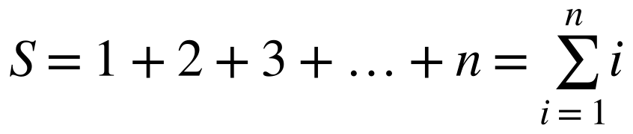
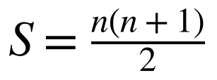
Входные и выходные данные:
Входные: n (int) — натуральное число.
Выходные: linear_result, gauss_result (int) — сумма, найденная двумя способами; linear_time, gauss_time (float) — время выполнения, сек.
Алгоритм / Псевдокод:
АЛГ «Сумма чисел циклом» АЛГ «Сумма по формуле Гаусса»
НАЧ НАЧ
ВВОД n ВВОД n
total := 0 total := n * (n + 1) / 2
ДЛЯ i ОТ 1 ДО n ВЫВОД total
total := total + i КОН
КОНЕЦ ЦИКЛА
ВЫВОД total
КОН
Подсчёт элементарных операций:
Операция | Итеративный алгоритм | Операция | Формула Гаусса
total = 0 | 1 | n + 1 | 1
i = 1 | 1 | n * (n + 1) | 1
проверка i ≤ n | n + 1 | // 2 | 1
сложение total + i | n
присваивание total | n
i = i + 1 | 2n
Итого | 5n + 3 → O(n) | Итого | 3 → O(1)

Условие цикла проверяется n + 1 раз (последняя проверка ложная), в каждой из n итераций выполняются сложение и присваивание для total и для i. Итого T(n) = 1 + 1 + (n + 1) + n + n + 2n = 5n + 3 = O(n). Формула Гаусса всегда выполняет 3 операции: T(n) = 3 = O(1).
Листинг программы на Python:
import time

def sum_linear(n):
total = 0
for i in range(1, n + 1):
total += i
return total

def sum_gauss(n):
return n * (n + 1) // 2

n_values = [10_000, 100_000, 1_000_000]

for n in n_values:
start = time.perf_counter()
linear_result = sum_linear(n)
linear_time = time.perf_counter() - start

start = time.perf_counter()
gauss_result = sum_gauss(n)
gauss_time = time.perf_counter() - start

print(f"n = {n}")
print(f"Сумма циклом: {linear_result}")
print(f"Сумма по формуле: {gauss_result}")
print(f"Цикл: {linear_time:.8f} сек.")
print(f"Формула: {gauss_time:.8f} сек.")
print()
Результат работы программы:
n = 10000
Сумма циклом: 50005000
Сумма по формуле: 50005000
Цикл: 0.00024598 сек.
Формула: 0.00000090 сек.

n = 100000
Сумма циклом: 5000050000
Сумма по формуле: 5000050000
Цикл: 0.00284564 сек.
Формула: 0.00000195 сек.

n = 1000000
Сумма циклом: 500000500000
Сумма по формуле: 500000500000
Цикл: 0.03008192 сек.
Формула: 0.00000297 сек.
Результаты эксперимента:
n | Цикл O(n), сек | Формула O(1), сек
10 000 | 0.00024598 | 0.00000090
100 000 | 0.00284564 | 0.00000195
1 000 000 | 0.03008192 | 0.00000297

Сравнение алгоритмов:
Характеристика | Итеративный алгоритм | Формула Гаусса
Количество операций | 5n + 3 | 3
Временная сложность | O(n) | O(1)
Пространственная сложность | O(1) | O(1)
Зависимость от n | время растёт пропорционально n | практически не зависит от n

Анализ сложности:
При увеличении n в 10 раз время цикла увеличивается примерно в 10 раз, что подтверждает линейную сложность O(n). Время вычисления по формуле остаётся на уровне единиц микросекунд при любом n — O(1). Оба алгоритма используют постоянный объём памяти O(1).
Вывод:
Оба алгоритма дают одинаковый результат, но формула Гаусса работает за постоянное время и при n = 1 000 000 быстрее цикла примерно в 10 000 раз.
Блок-схемы:
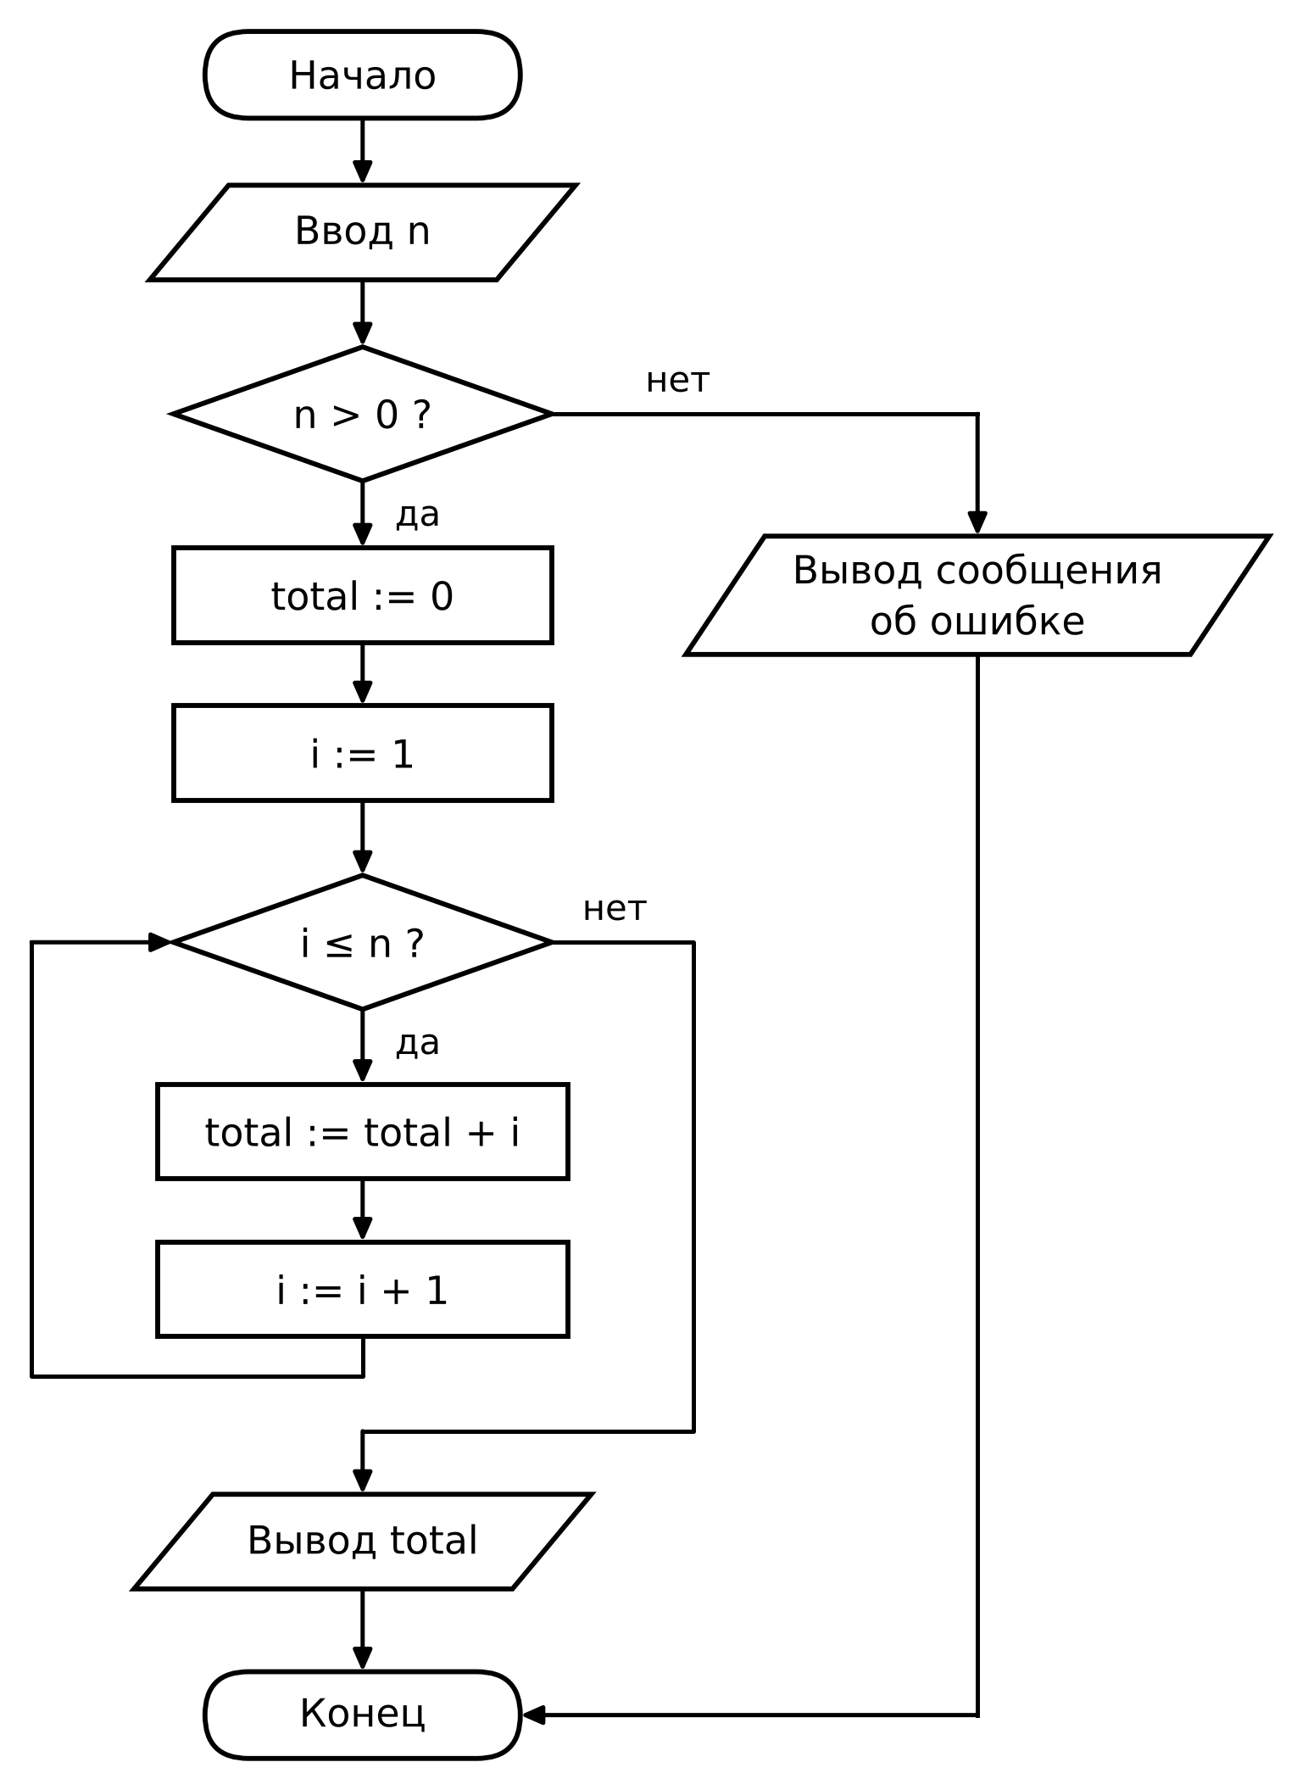
Рисунок 2 – Блок-схема итеративного алгоритма
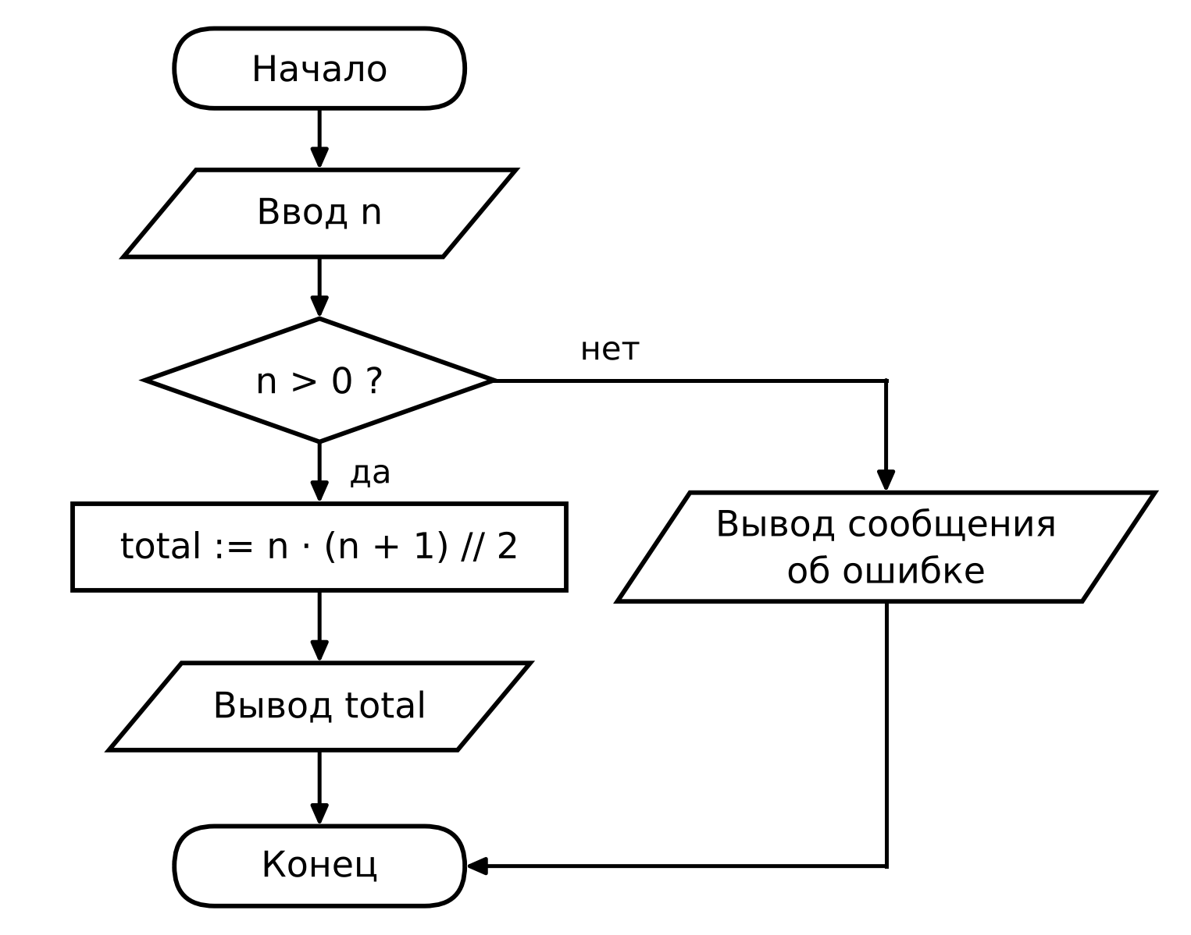
Рисунок 3 – Блок-схема алгоритма по формуле Гаусса
5. Самостоятельная работа (задания 2 и 3)
Задание 2. Подсчёт событий
Постановка задачи: написать функцию count_events(events), которая принимает список событий безопасности и возвращает словарь, где ключ — тип события, значение — число его появлений.
Входные: events (list) — список событий. Выходные: counts (dict) — словарь «событие → количество».
Алгоритм / Псевдокод:
- Создать пустой словарь counts.
- Для каждого event из events: counts[event] = counts.get(event, 0) + 1.
- Вернуть counts.
Листинг программы на Python:
def count_events(events):
counts = {}
for event in events:
counts[event] = counts.get(event, 0) + 1
return counts

events = [
"login_failed",
"login_success",
"login_failed",
"port_scan",
"login_success",
"login_failed",
"file_download",
"port_scan",
"login_failed"
]

print(count_events(events))
Результат работы программы:
{'login_failed': 4, 'login_success': 2, 'port_scan': 2, 'file_download': 1}
Тестовые данные: список events из условия. Ожидаемый результат: {'login_failed': 4, 'login_success': 2, 'port_scan': 2, 'file_download': 1} — совпадает с полученным.
Анализ сложности:
Временная сложность O(n): список просматривается один раз, операции со словарём выполняются в среднем за O(1). Дополнительная пространственная сложность O(k), где k — количество уникальных типов событий.
Вывод:
Словарь позволяет подсчитать частоту всех событий за один проход по списку.
Блок-схема:
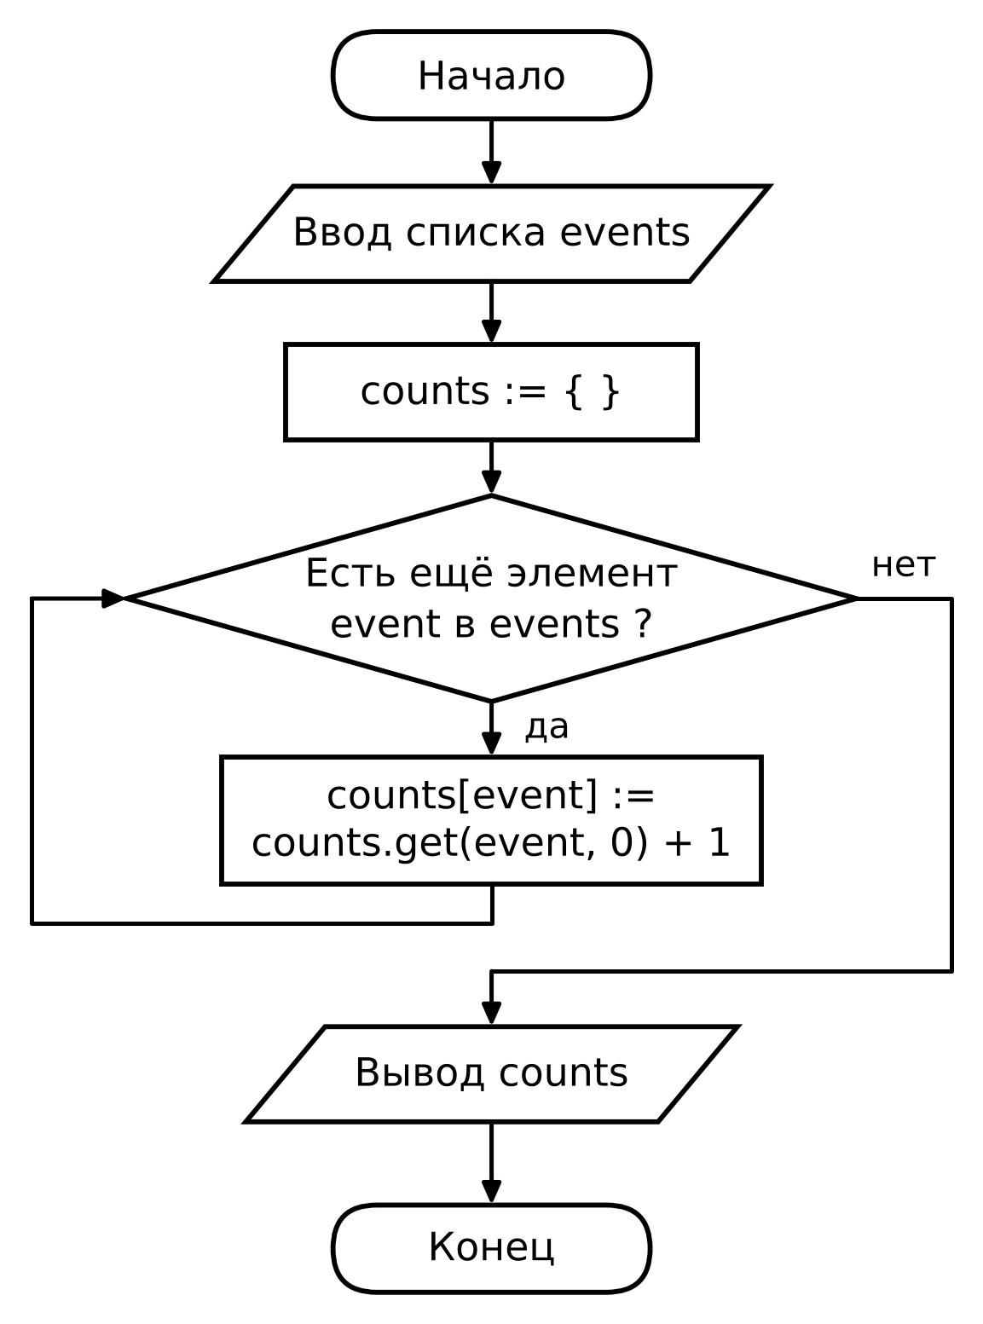
Рисунок 4 – Блок-схема подсчёта событий
Задание 3. Поиск дубликатов
Постановка задачи: написать функцию find_duplicate_ips(ip_addresses), которая возвращает множество IP-адресов, встречающихся больше одного раза. Использовать set, не использовать list.count() и вложенные циклы.
Входные: ip_addresses (list) — список IP-адресов. Выходные: duplicates (set) — множество повторяющихся адресов.
Алгоритм / Псевдокод:
- Создать пустые множества seen и duplicates.
- Для каждого ip из списка: если ip есть в seen — добавить его в duplicates, иначе добавить ip в seen.
- Вернуть duplicates.
Листинг программы на Python:
def find_duplicate_ips(ip_addresses):
seen = set()
duplicates = set()
for ip in ip_addresses:
if ip in seen:
duplicates.add(ip)
else:
seen.add(ip)
return duplicates

ip_addresses = [
"10.0.0.5",
"172.16.10.25",
"10.0.0.5",
"192.168.100.44",
"203.0.113.10",
"172.16.10.25",
"10.0.0.5"
]

print("Повторяющиеся адреса:", sorted(find_duplicate_ips(ip_addresses)))
Результат работы программы:
Повторяющиеся адреса: ['10.0.0.5', '172.16.10.25']
Тестовые данные: список ip_addresses из условия. Ожидаемый результат: {'10.0.0.5', '172.16.10.25'} — совпадает с полученным.
Анализ сложности:
Решение имеет временную сложность O(n) в среднем случае: список обрабатывается за один проход, а проверка ip in seen и добавление во множество основаны на хеш-таблице и выполняются в среднем за O(1). Дополнительная память под множества — O(n).
Вывод:
Использование множества позволяет найти дубликаты за один проход вместо O(n²) при решении с вложенными циклами.
Блок-схема:
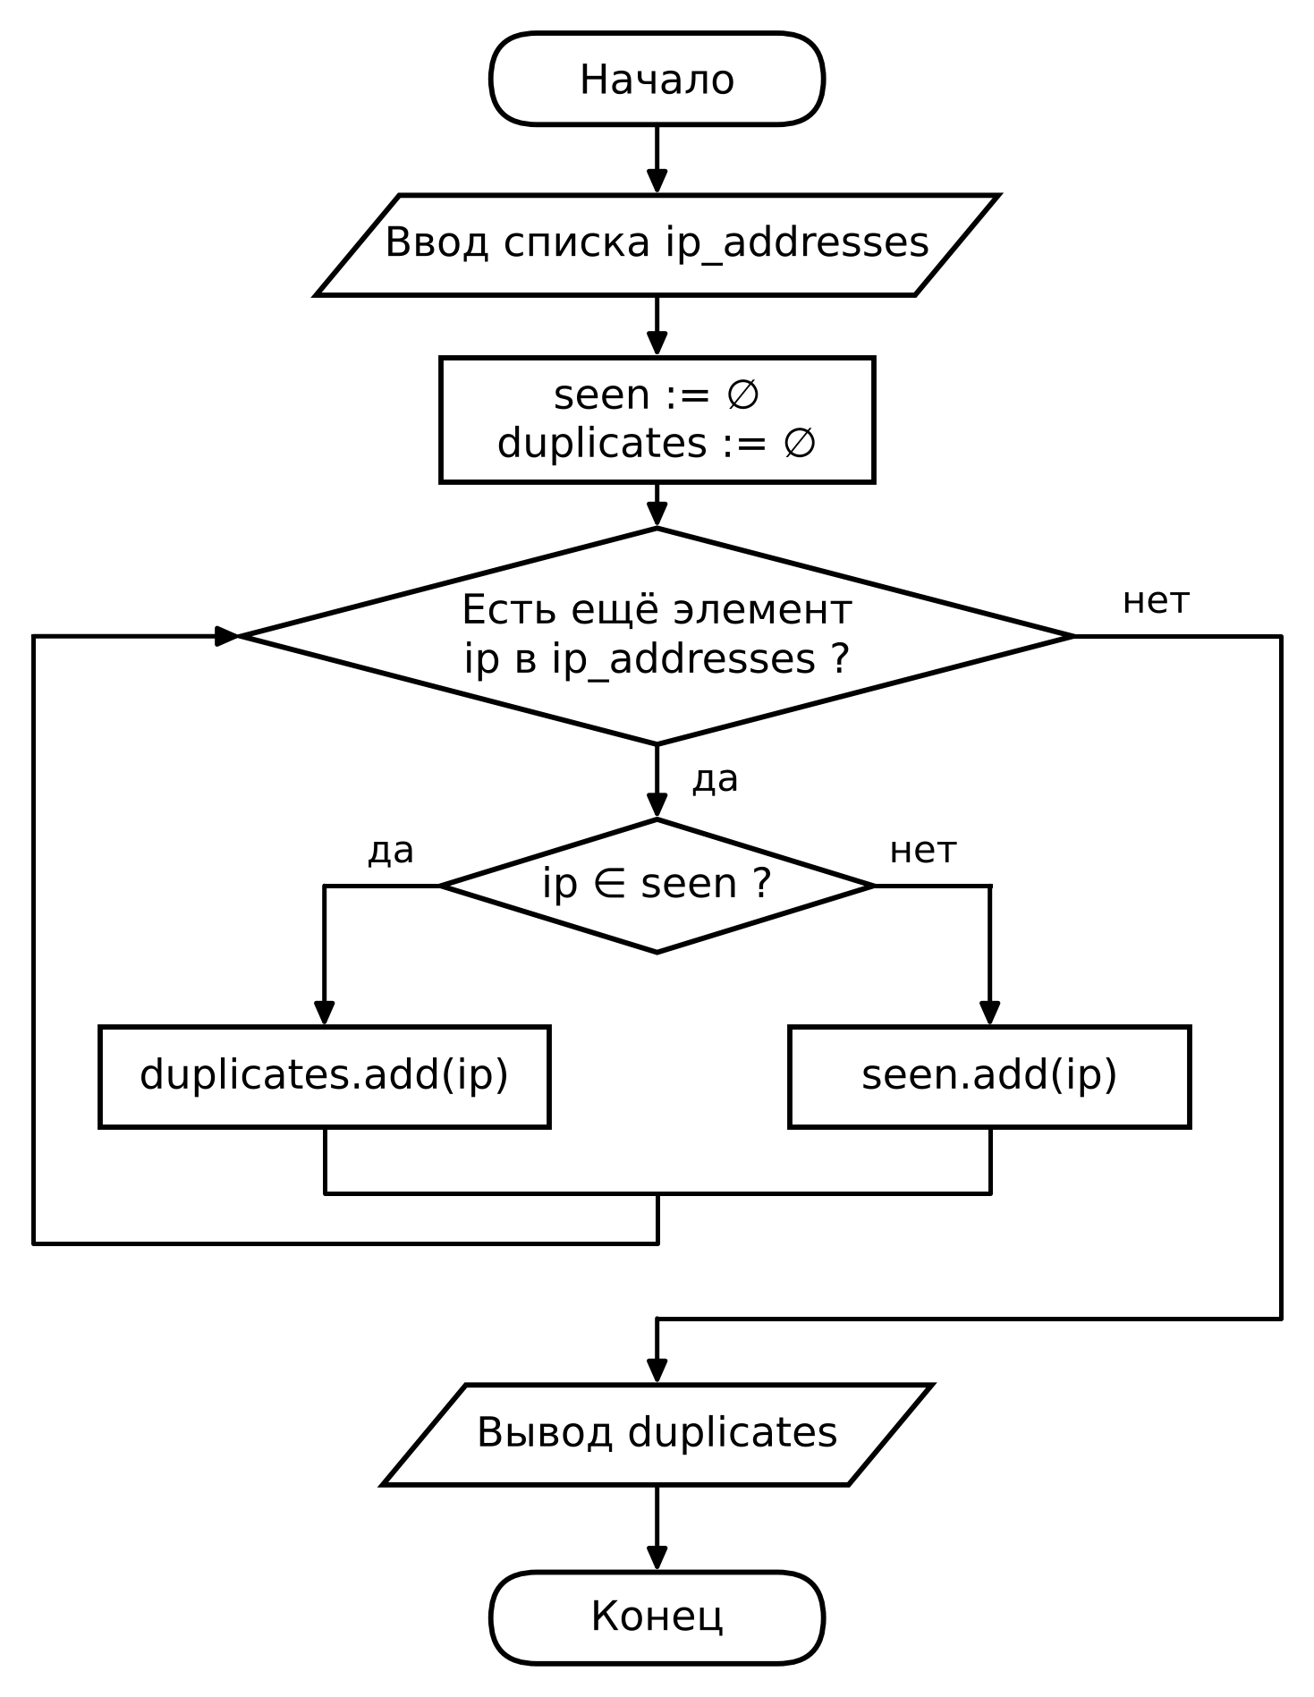
Рисунок 5 – Блок-схема поиска дубликатов IP-адресов
6. Ответы на контрольные вопросы
- Что называется итеративным алгоритмом? Алгоритм, который повторяет действия с помощью циклов for или while.
- Что называется рекурсивным алгоритмом? Алгоритм, в котором функция вызывает саму себя для решения более простой версии той же задачи.
- Что такое базовый случай в рекурсивной функции? Условие, при котором функция возвращает результат без нового рекурсивного вызова (например, factorial(1) = 1).
- Почему рекурсивная функция должна иметь условие завершения? Без него вызовы будут продолжаться бесконечно, стек переполнится и возникнет ошибка RecursionError.
- Что показывает временная сложность алгоритма? Как растёт количество операций при увеличении размера входных данных.
- Что показывает пространственная сложность алгоритма? Сколько дополнительной памяти требуется алгоритму в зависимости от размера входных данных.
- Что означает оценка O(1)? Количество операций не зависит от размера данных (например, формула Гаусса).
- Что означает оценка O(n)? Количество операций растёт пропорционально n (например, суммирование циклом).
- Что означает оценка O(n²)? Количество операций растёт пропорционально квадрату n: при увеличении n в 2 раза операций становится в 4 раза больше (два вложенных цикла).
- Почему при оценке сложности отбрасывают коэффициенты? O-нотация описывает характер роста функции; 5n и n растут одинаково линейно, а коэффициент зависит от компьютера и языка.
- Почему при оценке сложности отбрасывают константы? При больших n постоянное слагаемое (например, +3 в 5n + 3) становится ничтожно малым.
- Какая сложность у алгоритма суммирования через цикл? Временная O(n), пространственная O(1).
- Какая сложность у алгоритма суммы по формуле Гаусса? Временная O(1), пространственная O(1).
- Почему алгоритм по формуле Гаусса быстрее алгоритма с циклом? Формула выполняет 3 операции при любом n, а цикл — 5n + 3 операции.
- Что называется элементарной операцией? Действие, выполняемое за постоянное время: присваивание, арифметическая операция, сравнение.
- Что такое рекуррентная формула? Формула, выражающая следующий член последовательности через предыдущий.
- Зачем используется ряд Тейлора? Для приближённого вычисления функций (cos, sin, eˣ) с помощью сложения и умножения с заданной точностью.
- Как переводятся градусы в радианы? x = X · π / 180, в Python — функцией math.radians().
- Что такое абсолютная ошибка? Модуль разности точного и приближённого значений: Δ = |cos x − S|.
- Что такое относительная ошибка? Отношение абсолютной ошибки к модулю точного значения: δ = Δ / |cos x|.
- Почему при более высокой точности требуется больше итераций? Члены ряда уменьшаются постепенно, и чтобы очередной член стал меньше меньшего eps, нужно вычислить больше членов.
- Какая сложность по памяти у алгоритма вычисления косинуса через цикл? O(1), так как используется постоянное количество переменных.
- Какие преимущества и недостатки есть у рекурсивных алгоритмов? Преимущества: краткий и понятный код, удобство для деревьев и задач «разделяй и властвуй». Недостатки: расход памяти на стек вызовов, ограничение глубины рекурсии, более медленная работа.
- В каких случаях цикл удобнее рекурсии? В простых последовательных вычислениях, при большом числе повторений и когда важны скорость и экономия памяти.
- Почему результаты замеров времени на разных компьютерах могут отличаться? Время зависит от процессора, версии Python, операционной системы и фоновой нагрузки, поэтому сравнивают характер роста, а не абсолютные значения.
7. Вывод
В ходе работы изучены итеративные и рекурсивные подходы, а также основы анализа временной и пространственной сложности алгоритмов.
Для вычисления cos(x) применён ряд Тейлора с рекуррентной формулой: ошибка вычислений получилась меньше заданной точности, а число итераций росло при уменьшении eps; сложность алгоритма O(k) по времени и O(1) по памяти.
Сравнены два алгоритма суммы чисел от 1 до n. Цикл имеет сложность O(n) (5n + 3 операций), формула Гаусса — O(1) (3 операции). Эксперимент показал, что время цикла растёт пропорционально n, а время вычисления по формуле почти не меняется.
В самостоятельной работе использованы словарь и множество, что позволило решить задачи подсчёта событий и поиска дубликатов за один проход со сложностью O(n). Выбор эффективного алгоритма и структуры данных влияет на скорость программы сильнее, чем мощность компьютера.

